МИНИСТЕРСТВО ОБРАЗОВАНИЯ И НАУКИ РОССИЙСКОЙ ФЕДЕРАЦИИ
Федеральное государственное бюджетное образовательное учреждение
высшего профессионального образования
«НАЦИОНАЛЬНЫЙ ИССЛЕДОВАТЕЛЬСКИЙ
ТОМСКИЙ ПОЛИТЕХНИЧЕСКИЙ УНИВЕРСИТЕТ»
__________________________________________________________

УТВЕРЖДАЮ
Директор ИПР

___________А.Ю. Дмитриев
« ___ » ______________2014г.

ПРОТЕКТОРНАЯ ЗАЩИТА

Методические указания к выполнению лабораторных работ по курсу «Химическое сопротивление материалов и защита от коррозии» для студентов, обучающихся по профилю «Машины и аппараты химических производств»

Составители О.И. Налесник

Издательство
Томского политехнического университета
2014

УДК 620.196

Протекторная защита: Методические указания к выполнению лабораторных работ по курсу «Химическое сопротивление материалов и защита от коррозии» для студентов, обучающихся по профилю «Машины и аппараты химических производств»/ Налесник О.И.; Томский политехнический университет. – Томск: Изд-во Томского политехнического университета, 2014. – 11с.

Методические указания рассмотрены и рекомендованы к изданию методическим семинаром кафедры Общей химической технологии ИПР
« _____ » ______________2014г.

Зав. кафедрой ОХТ
К.т.н., доцент _______________ В.В. Тихонов

Председатель учебно-методической
комиссии _______________И.В. Фролова

Рецензент
Кандидат технических наук, доцент
Беляев В.М.

©ФГБОУ ВПО НИ ТПУ, 2014
©Налесник О.И

- ТЕОРЕТИЧЕСКАЯ ЧАСТЬ

  - Устройство и принцип действия протекторной защиты

Протекторная защита является разновидностью катодной защиты. Её применяют там, где нет линии электропередач, а её строительство неэффективно или не возможно. Протекторная защита - способ защиты сооружения принудительной катодной поляризацией с помощью подключения к нему электродов из металла, обладающего в данной среде наиболее отрицательным потенциалом, чем потенциал металла сооружения.
Протекторная защита применяется только против кислородной коррозии металлов в воде (пресной и солёной) и грунте.
Необходимый для защиты электродный поляризационный ток создает электрохимический элемент, в котором роль катода играет металл защищаемого сооружения, а роль анода - более электроотрицательный металл (магний, цинк и их сплавы).
На рис. приведена схема протекторной защиты трубопровода.
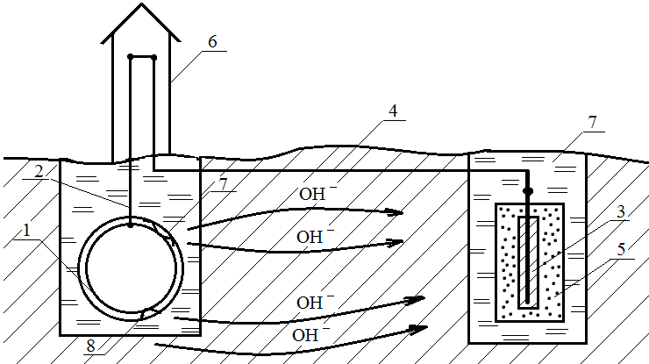
Схема установки протекторной защиты трубопровода в земле:
1 - изолированная труба; 2 – приваренный стальной провод в изоляции;
3 – Zn(Mg)-протектор с залитым стальным проводом 4, – соединительный кабель, 5 - активатор; 6 – контрольно-измерительная колонка; 7 – катодный участок; 8 – анодный участок.
Защищаемый от коррозии металл должен иметь хорошее защитное покрытие (полимерную изоляцию) В местах дефекта изоляции образуются микро- и макрогальванические коррозионные элементы. При отсутствии защиты на анодных участках этих элементов происходит окисление стали, а на катодных – процесс восстановления кислорода:
1/2О₂ + Н₂О + 2е → 2ОН⁻ = +0,401 В (1)
Fe – 2ОН⁻ – 2е → Fe²⁺ =-0,877 В (2)
1/2О₂ + Fe + Н₂О → Fe(ОН)₂ Э.Д.С. = - =1,278 В (3)
Zn-протектор в кислородсодержащей нейтральной среде (маломинерализованная вода и почвогрунт) окисляется по механизму:
1/2О₂ + Н₂О + 2е → 2ОН⁻ = +0,401 В (1)
Zn + 2ОН⁻ – 2е → Zn(OH)₂⁺ =-1,845 В (4)
1/2О₂ + Zn + Н₂О → Zn(ОН)₂ Э.Д.С. = 0,401 - (-1,845)=1,646 В (5)
Более электроотрицательные металлы (Al и Mg) окисляются водой по механизмам:
Al + 3Н₂О + 3е → Al(OH)₃ + 3Н⁺ Е^{о} = -1,471 В (6)
3H⁺ + 3e → 3/2H₂↑ Е^{о} = 0 В (7)
Суммарно Al + 3Н₂О = Al(OH)₃ + 3/2H₂↑ Э.Д.С. = 1,471 В (8)

Mg + 2Н₂О - 2е → Mg(OH)₂ + 2Н⁺ Е^{о} = -1,862 В (9)
2H⁺ + 2e → H₂↑ Е^{о} = 0 В (10)
Суммарно Mg + 2Н₂О = Mg(OH)₂ + H₂↑ Э.Д.С. = 1,862 В (11)

Механизм защиты металлов от коррозии с помощью протектора аналогичен механизму катодной защиты внешним током. Между защищаемым металлом и протектором протекает электрический ток. При этом поверхность защищаемого металла поляризуется катодно, его потенциал смещается в отрицательную сторону, что приводит к ослаблению работы локальных анодных участков или к их превращению в катодные, т.е. уменьшению или полному прекращению коррозионного процесса. Полное прекращение коррозии защищаемой конструкции наступает при достижении потенциала, равного или меньшего равновесному потенциалу железа в воде или грунте, т.е. Е_{защ} ≤ Е_{Fe}. Анодный материал на протекторе при работе постепенно окисляется. После полного его окисления или потери контакта с защищаемым металлом, протектор необходимо заменить или восстановить его контакт с защищаемым металлом.
Требования, определяющие пригодность протекторных металлов и сплавов, следующие: достаточно высокий отрицательный потенциал в данной среде; равномерность анодного растворения, незначительное саморастворение; малая анодная поляризация, высокая практическая токоотдача; недефицитность, низкая стоимость.
Образующиеся по реакции на защищаемых участках трубы ионы ОН⁻ отводятся в грунт и доставляются в зону протектора.
Протектор и защищаемая труба образуют единую электрохимическую систему вместе с почвогрунтом.
Протектор работает эффективно, если переходное сопротивление между ним и окружающей средой невелико. В процессе работы протектор, например цинковый, может покрываться слоем нерастворимых продуктов коррозии, которые изолируют его от окружающей среды и резко увеличивают переходное сопротивление. Для борьбы с этим явлением протектор помещают в наполнитель - смесь солей, которая создает вокруг него определенную среду, облегчающую растворение продуктов коррозии и повышающую эффективность, и стабильность работы протектора в грунте. Действие протектора ограничивается определенным расстоянием. Максимально возможное удаление протектора от защищаемой конструкции называется радиусом действия протектора. Он зависит от ряда факторов, важнейшими из которых являются: электропроводность среды, разность потенциалов между протектором и защищаемой конструкцией, поляризационные характеристики. С увеличением электропроводности среды защитное действие протектора распространяется на большее расстояние.
Основные достоинства протекторной защиты: независимость от источника тока, простота монтажа, возможность применения локальной защиты, незначительное влияние на соседние конструкции.
К недостаткам протекторной защиты относятся:
- Безвозвратная потеря металла протектора;
- Необходимость периодической замены протекторов;
- Загрязнение окружающей среды продуктами коррозии протектора и солями-активаторами;
- Сравнительно небольшой ток защиты и небольшая зона действия (сотни метров);
Как правило, протекторы устанавливаются группами, т.к. одного бывает недостаточно для обеспечения защитной зоны до 100м и более.
Применяют также протяженные прутковые протекторы, представляющие собой биметаллический пруток с оболочкой из магниевого сплава и стальным оцинкованным контактным стержнем диаметром 4 мм, проходящим по центру прутка. Протекторы выпускаются длиной до 1000 м.

  - Основные показатели протекторной защиты

С течением времени от подключения протектора к защищаемому объекту происходит расходование металла протектора и снижается защитный ток. Это требует периодического контроля, как за током защиты, так и за потенциалом трубы. Величина тока защиты должна быть такой, чтобы потенциал трубы был не ниже
-0,85в (по медно-сульфатному электроду сравнения).
Кроме расхода протектора на защиту стали (на связывание О₂ по реакции 1) имеет место его расход на собственную коррозию (саморастворение) в грунте.
Поэтому для протектора применяется коэффициент полезного использования
, (12)
где: - масса протектора, расходуемая на выработку тока защиты 5 кг (г).
- общий расход массы металла протектора, кг (г).
Средний ток защиты 5 может быть измерен за время эксплуатации (τ).
вычисляется по закону Фарадея
, (13)
где: - электрохимический эквивалент протектора (для цинка – 1,22 г/А∙ч, для магния – 0,454 г/А∙ч)
Эффективность протекторной защиты (Z, %) стали определяется по формуле
(14)
, -массовые показатели коррозии стали без защиты и с защитой, г/см²∙ч.
Эффективность протекторной защиты оценивается при выборе материала протектора или активатора. При этом исследования могут быть выполнены как в реальном грунте (натурные исследования), так и в лаборатории в модельных грунтах или растворах.

Контрольные вопросы
1. В чём отличие протекторной защиты от защиты внешним током.
2. Каковы достоинства и недостатки протекторной защиты.
3. Какова область применения протекторной защиты.
4. Что такое радиус действия протектора и от чего он зависит.
5. Сформулируйте основные требования, предъявляемые к материалу протектора.
6. Что такое коэффициент полезного действия использования протектора, от чего он зависит.
7. Минимальный защитный потенциал корродирующего металла.
8. Что такое защитный эффект протекторной защиты.

- ПРАКТИЧЕСКАЯ ЧАСТЬ

Цель работы: Изучить эффективность протекторной защиты стальных образцов от коррозии в 1%- ном растворе NaCl с помощью разных материалов.

  - Схема исследований
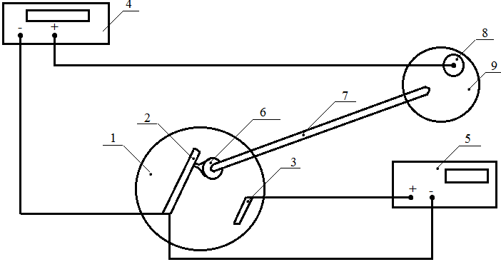
Рис.2. Схема лабораторной установки.
1 – Стакан на 150-200 мл. с 1%- ным раствором NaCl; 2 – Образец Ст.3; 3 - протектор; 4 – высокоомный вольтметр; 5 – миллиамперметр; 6 – капилляр Луггина; 7 – электролитический ключ с насыщенным раствором KCl; 8 – хлорсеребряный электрод сравнения; 9 – стакан на 50 мл. с насыщенным раствор KCl.

  - Порядок выполнения работы

- Зачистить шкуркой 2 образца ст.3 от следов коррозии, ополоснуть дистиллированной водой и быстро высушить фильтровальной бумагой. Затем протереть ватой, смоченной ацетоном и взвесить на аналитических весах до 0,1 мг. Массу занести в журнал.
- В стаканы на 150-200 мл налить раствор 1% NaCl, насыщенный кислородом воздуха. Зарегистрировать время.
- В первый стакан установить стальной электрод.
- Во втором стакане установить стальной электрод и протектор. Соединить их проводами с гальванометром. Зарегистрировать время.
- Зарегистрировать ток гальванического элемента и через каждые 10 мин. регистрировать его в течение всего эксперимента (2 часа). Заносить показания в журнал.
- Установить в крышку капилляр Луггина и ввести в него солевой мостик от стакана с электродом сравнения.
- Соединить вольтметр проводами со стальным образцом и электродом сравнения. Регистрировать потенциал электрода в течение эксперимента.
- В конце эксперимента извлечь электроды из стаканов, описать изменения их поверхностей.
- Стальные электроды очистить от продуктов коррозии резиновым ластиком (без абразива), промыть, обсушить и взвесить (см. п.1). Значения масс занести в журнал.

2.3. Результаты эксперимента и их обсуждение

Результаты работы заносятся в таблицы 1 и 2.
Таблица 1.
Изменение потенциала стали и тока защиты от времени
τ, мин. | 0 | 10 | 20 | 30 | …. | … | 120
Е, в
,А

Таблица 2.
Коррозия стали без защиты и с защитой
Условия эксперимента | Масса началь., гр. | Масса конечная., гр. | , г. | S, см² | τ, час. | , г/см²∙ч
без защиты
с защитой

По полученным результатам вычислить массовые показатели коррозии стали с защитой и без защиты и , а также эффективность протекторной защиты,
(6)
Построить зависимости потенциала стали и тока защиты от времени эксперимента.
По значениям потенциала стали и тока защиты оценить работу протектора. Качество защиты оценивается сравнением величины потенциала защищаемого образца с минимальным защитным потенциалом стали (-0,65в отн. хлорсеребряного электрода сравнения). Сделать выводы.

Указания по оформлению отчёта

В отчёте необходимо изложить основы лабораторных исследований протекторной защиты металлов от коррозии, привести электрическую схему, таблицы экспериментальных данных; рассчитать скорости коррозии стальных образцов в нейтральном электролите без защиты и при контакте защитой протектором, среднюю силу тока, даваемую протектором, защитный эффект,; построить график изменения во времени силы тока защиты, потенциала стали в контакте с протектором и без протектора, сделать выводы.

ПРОТЕКТОРНАЯ ЗАЩИТА

Методические указания к выполнению лабораторных работ по курсу «Химическое сопротивление материалов и защита от коррозии» для студентов, обучающихся по профилю «Машины и аппараты химических производств»

Составители
НАЛЕСНИК Олег Иванович

Отпечатано в Издательстве ТПУ в полном соответствии
С качеством предоставленного оригинал-макета

Подписано к печати . .2014. Формат 60х84/16. Бумага «Снегурочка».
Печать Xerox. Усл. печ. л. 9,01. Уч.-изд. л. 8,16.
Заказ . Тираж экз.
Томский политехнический университет  Система менеджмента качества  Томского политехнического университета сертифицирована  NATIONAL QUALITY ASSURANCE по стандарту ISO 9001:2000 | 
. 634050, г. Томск, пр. Ленина, 30.
Тел/факс: 8(3822)56-35-35,www.tpu.ru

